[突发！该知名期刊累计撤稿超200篇文章，大部分为中国学者参与](https://mp.weixin.qq.com/s?__biz=Mzk0ODg4MTYxMw==&mid=2247504791&idx=2&sn=3b89a356ccb9689e1c46838231efab4b)

[诚信学者](javascript:void(0);)2025-04-01 16:11:54上海

***International Wound Journal*** 是一本专注于伤口护理及相关领域研究的国际性学术期刊，涵盖了包括外科、皮肤病学、肿瘤学、护理学、放射治疗、物理治疗等与伤口预防、治疗及护理相关的多学科研究。

2024年最新影响因子为2.6（2023年为3.5），在JCR外科领域排名Q1区，在伤口护理领域长期位列全球前五。据统计，期刊***International Wound Journal***在2024年最新发文量为461篇，研究类文章占比83.73%，综述较少。

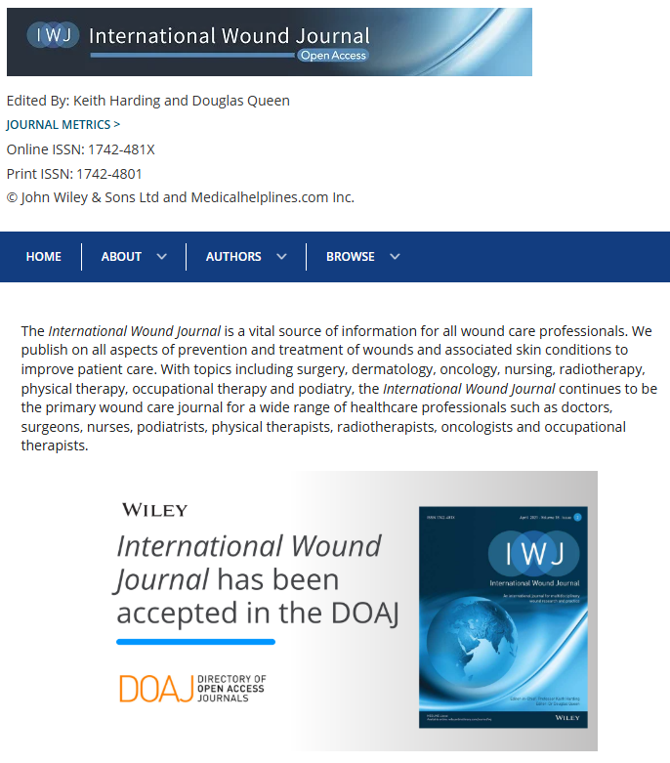

**截至2025年4月1日，据诚信科研编辑部不完全统计，该期刊累计撤稿超200篇文章，主要原因多为同行评审过程受损，部分原因包括过多自我引用且不同文章间文本重叠，其中，中国学者撤稿率高达87%。**

